**ПРОЕКТНИЙ ПРАКТИКУМ. ЛАБОРАТОРНА РОБОТА № 2**

**Встановлення та налаштування клієнту СКВ Git**

Git встановлений на комп’ютер

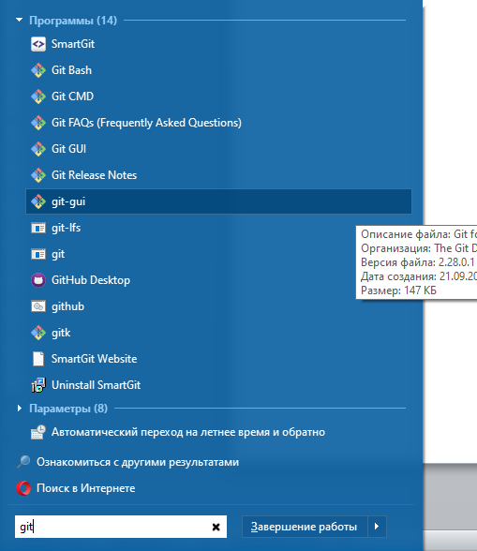

Клонування Github репозиторію

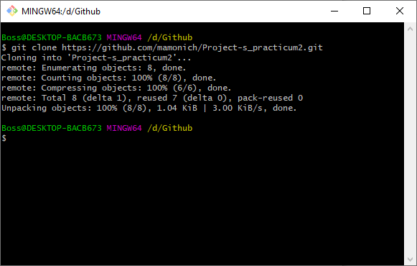

Клонування Bitbucket репозиторію

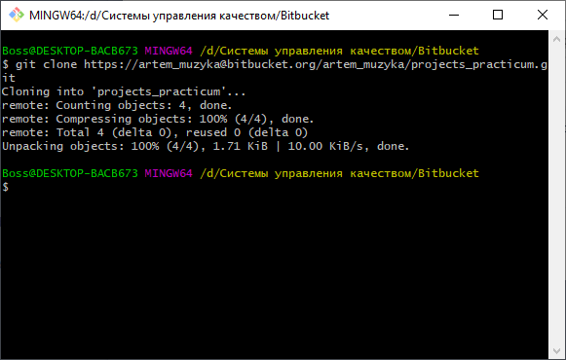

**Контрольні питання**

1. Де скачати клієнт Git для Windows?

На сайті - https://git-scm.com.

1. Якою командою клонувати репозиторій з Github?

Git clone (посилання на репозиторій)

1. Які які ще способи завантаження репозиторію з Github ви знаєте?

Open with Github Desktop and Download ZIP

1. Яким чином обрати на Github налаштування приватності репозиторію?

Settings – Change repository visibility

1. Яким чином обрати на Bitbucket налаштування приватності репозиторію?
2. Repository settings – Repository details – “This is private repository” (true/false)